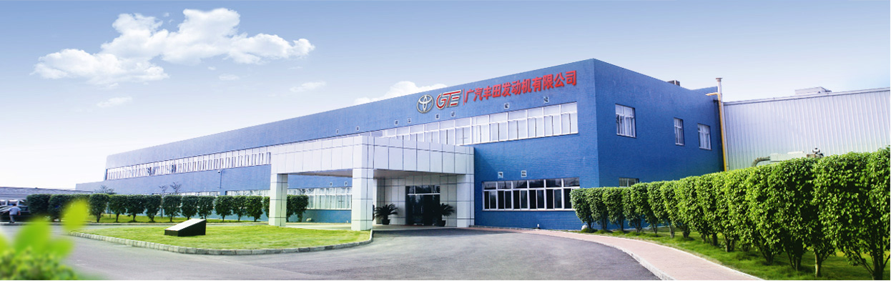
广汽丰田发动机有限公司(简称GTE)成立于2004年2月24日，由广州汽车集团股份有限公司

【公司简介】
广汽丰田发动机有限公司(简称GTE)成立于2004年2月24日，由广州汽车集团股份有限公司（GAC），日本丰田汽车公司(TMC)和丰田汽车（中国）投资有限公司（TMCI）共同投资建立。公司注册资本29.6亿元，投资总额62.4亿元。
GTE是中国第一个以海外市场为主要目标的汽车发动机公司，同时还是一家全球性企业，向全球提供发动机及配件。
公司位于珠江三角洲区位中心—广州市南沙区，总占地面积32万平方米，建筑面积11.4万平方米。目前共有员工约1400人，平均年龄31岁。公司生产AZ、AR、NR、AR直喷、TNGA—M20C发动机，为国内及日本、台湾、泰国等国家和地区的CAMRY(凯美瑞)、CAMRY HYBRID(凯美瑞混合动力)、RAV4、ALPHARD(VELLRIRE)、LEXUS ES、YARIS、C-HR等车型提供配套，是一家致力于环保、清洁、高效、安静的发动机企业。

【产品发展历程】
公司将秉承“尊重人性、持续改善”的企业理念，以智慧和不懈不断进取贡献社会。

2005年01月17日— —GTE一期发动机零部件曲轴、凸轮轴下线
2005年06月29日——日本丰田汽车公司副会长张富士夫莅临GTE视察
2005年11月22日— —GTE AZ发动机整机下线出口仪式
2006年10月24日— —日本丰田汽车公司会长奥田硕莅临GTE视察
2006年11月13日—— GTE二期整机下线仪式
2007年03月01日—— 日本丰田汽车公司名誉会长丰田章一郎莅临GTE视察
2007年12月07日—— GTE第50万台发动机下线仪式，累计生产发动机突破五十万台
2008年02月25日—— GTE公司愿景正式发布
2009年07月30日—— GTE第100万台发动机下线仪式，累计生产发动机突破一百万台
2011年10月28日—— GTE AR发动机整机下线
2011年12月12日—— GTE 扩建项目打桩仪式
2013年04月16日—— GTE第200万台发动机下线仪式，累计生产发动机突破二百万台
2013年11月08日—— GTENR发动机整机下线
2014年02月24日—— 公司成立十周年
2014年08月26日—— GTE累计生产发动机突破300万台
2014年12月10日—— AR2.0L发动机整机下线
2015年05月26日—— AZ发动机打切
2016年05月09日—— 公司首获国家实用型专利
2017年04月28日—— GTE累计生产发动机突破400万台

【公司主要产品】
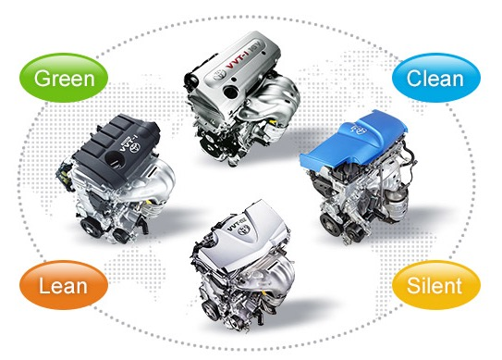
AR直喷发动机 AR发动机
NR发动机 AZ发动机
TNGA—M20C型发动机

【公司产品配套车型】
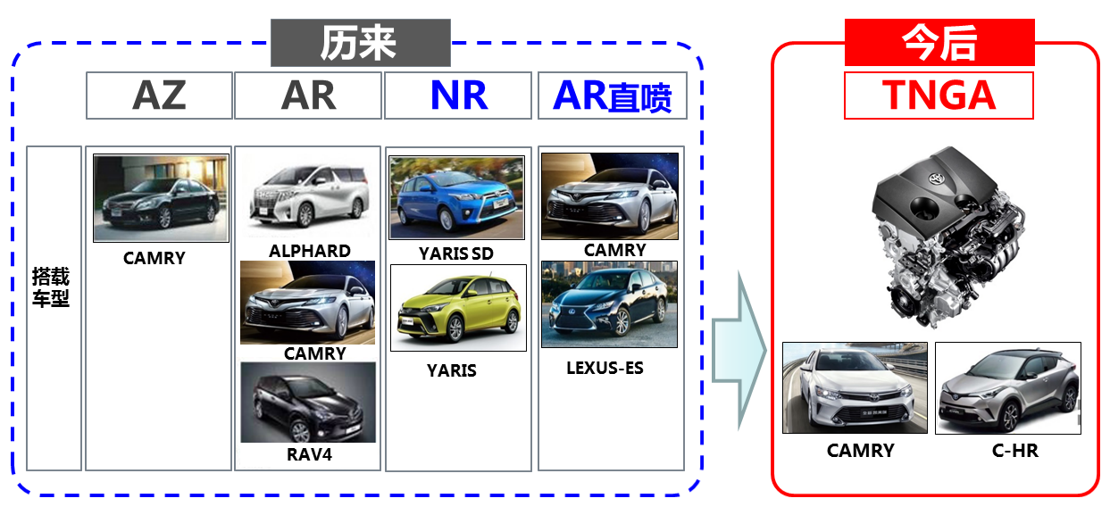
【招聘岗位：操作工 实习生】
岗位要求：
1、2020年7月31日前，年满18周岁
2、男性，身高168cm以上
3、学历：中专、中技、高技、大专学历
4、专业要求：汽车维修，机电一体化、自动化、机械、数控、模具专业
5、身体健康，无不良嗜好，吃苦耐劳，服从管理

【薪资待遇】
基本薪资：底薪3018+住房补贴1075+福利+加班费+年终奖
1）入司第1年为劳务工：工资基本收入约4000元(未包含加班费、福利、奖金)
2）入司满1年后，经考核合格可转为正式工：基本工资视考核情况评定（略有上调）

【其他收入及福利】
1）加班费：按法定计发加班费；
2）社保、公积金：按法定购买五险一金；
3）福利：包括节日慰问金/福利积分、餐饮补助、年度健康快乐活动、文体协会等多种福利项目；
4）年终奖金：考虑当年公司经营效益、员工业绩/努力度等因素发放（一年两次）。

【生活配套】
衣：公司提供免费发放的工作服
食：公司食堂提供工作餐，各种菜式多样选择
住：公司有相应的住房补贴，和安全便捷的宿舍提供员工入住
行：公司免费提供上下班交通车供员工乘坐

